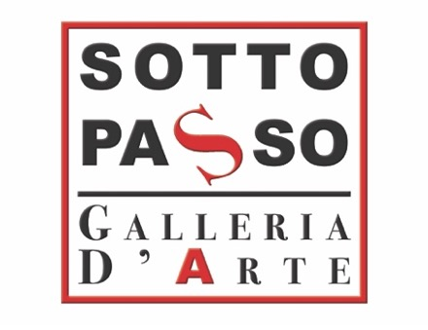
Dal 1 al 30 settembre Tiziano Ionta in mostra. Ogni immagine qui esposta è il frutto di una ricerca che, da decenni, indaga il rapporto tra l'uomo e la scena, nel loro incontro tra l'attimo e l'eterno. Con queste parole il Sottopasso introduce la mostra di fotografia dinamica di Tiziano Ionta, la seconda personale dell'artista ospitata dalla galleria. Un'esposizione che si distingue dalla precedente, dedicata allo straordinario reportage sul Giubileo dei Giovani, nella quale ogni fotografia cristallizzava un istante unico e irripetibile.
In questo nuovo percorso, Ionta concentra la propria ricerca sull'estrapolazione della dimensione soggettiva racchiusa nello scatto fotografico, capace di dare respiro all'infinito. La sua esperienza nella street photography lo ha condotto a documentare l'energia travolgente del Fringe Festival di Edimburgo e l'intensità del Festival del Mimo di Avignone, esperienze che gli hanno affinato la capacità di cogliere l'autenticità del momento. Un talento sviluppato anche lavorando al fianco di figure leggendarie come Marcel Marceau e Lindsay Kemp e addentrandosi nel Teatro Sperimentale e d'Avanguardia, dove il confronto e la contaminazione diventano motore di innovazione.
In oltre trent'anni di attività nei principali teatri italiani, ha immortalato innumerevoli spettacoli con lo sguardo del reporter, affinato durante le missioni in Bosnia e Palestina svolte per conto dell'UNICEF e del Vaticano.
Le opere di Ionta ci invitano a riflettere sul potere della fotografia: quello di sottrarre un istante al fluire del tempo e renderlo eterno.
Come suggerisce lo stesso Ionta: "Lasciatevi trasportare da queste visioni, dove la storia, il teatro e la luce si fondono in un racconto senza fine, un arazzo di emozioni e di eternità."
Buona visione.

La Galleria Sottopasso è uno spazio espositivo non convenzionale: una partitura artistica ideata da PantaCZ e diretta da Carlo Alvise Crispolti, situata nel sottopassaggio di Piazza Crispi.
La manutenzione della struttura del sottopassaggio – pulizia e tinteggiatura annuali, impianto elettrico, consumi di energia e imposte C.U.P. dovute – è garantita grazie al contributo derivante dai ricavi pubblicitari delle attività esposte nell’ingresso superiore.

